F-029 ADQUISICIÓN DE ELEMENTOS DE PROTECCIÓN PERSONAL, EQUIPOS DE PROTECCIÓN CONTRA CAÍDAS Y ELEMENTOS CONTRA EL RIESGO QUIMICO PARA EL CONTROL EN EL INDIVIDUO DE LOS PELIGROS ASOCIADOS A LAS ACTIVIDADES MISIONALES Y DE APOYO DE LA UNIDAD ADMINISTRATIVA ESPECIAL DE REHABILITACIÓN Y MANTENIMIENTO VIAL - UAERMV

MAYO 2026

UNIDAD ADMINISTRATIVA ESPECIAL DE REHABILITACIÓN Y MANTENIMIENTO VIAL
BOGOTÁ D.C.

Contenido
1. DESCRIPCIÓN DEL PROCESO 3
1.1 Objeto: 3
1.2 Lugar de ejecución o entrega: 3
2. CLASIFICACIÓN DE BIENES Y SERVICIOS –Códigos UNSPSC 4
3. CARACTERÍSTICAS Y REQUERIMIENTOS TÉCNICOS 6
4. REQUISITOS TÉCNICOS GENERALES: 17
4.1 Durante la Presentación de las Propuestas 18
4.2 Antes de la entrega del bien o servicio, el contratista debe: 18
4.3 Durante la ejecución del contrato (Describir el bien o servicio) el contratista: 19
4.4 Después de la Entrega del bien o servicio, el contratista: 21

DESCRIPCIÓN DEL PROCESO

Objeto:
F-029 ADQUISICIÓN DE ELEMENTOS DE PROTECCIÓN PERSONAL, EQUIPOS DE PROTECCIÓN CONTRA CAÍDAS Y ELEMENTOS CONTRA EL RIESGO QUIMICO PARA EL CONTROL EN EL INDIVIDUO DE LOS PELIGROS ASOCIADOS A LAS ACTIVIDADES MISIONALES Y DE APOYO DE LA UNIDAD ADMINISTRATIVA ESPECIAL DE REHABILITACIÓN Y MANTENIMIENTO VIAL - UAERMV
Alcance: El presente proceso de contratación no solo comprende la adquisición de los elementos que se describen a continuación sino que también incluye el servicio de Inspección Técnica de Equipos para Trabajo Seguro En Alturas, inspección técnica y mantenimiento de líneas de vida y puntos de anclaje, emitiendo Concepto Técnico por Persona Competente Acorde a la Resolución 4272 del 2021 y Calibración acreditada para monitor de gases, Calibración para ALCOHOTES, de conformidad con lo que se indicara a continuación.

Lugar de ejecución o entrega:
El lugar de entrega de los elementos objeto de contratación será en las instalaciones del Almacén General de la Unidad Administrativa Especial de Rehabilitación y Mantenimiento Vial, ubicado en Bogotá D.C. Calle 22 D No. 120 – 40 Predio La Elvira Localidad de Fontibón, y en el Parque Minero Industrial “El Mochuelo”. Km 3 vía a Pasquilla – Localidad Ciudad Bolívar, según corresponda; conforme a lo indicado en el ANEXO No. 1 “FICHA TÉCNICA REQUERIMIENTOS Y ESPECIFICACIONES MÍNIMAS”, sujeto a previa coordinación del almacén y de la Supervisión o quien hace sus veces.

CLASIFICACIÓN DE BIENES Y SERVICIOS –Códigos UNSPSC

CÓDIGOS UNSPSC
Grupo | Clasificación UNSPSC | Segmento | Familia | Clase | Producto
(E)  Productos de Uso Final | 46181500 | 46: Equipos y Suministros de Defensa, Orden Público, Protección, Vigilancia y Seguridad | 18: Seguridad y protección personal | 15: Ropa de Seguridad | N/A
(E)  Productos de Uso Final | 46181504 | 46: Equipos y Suministros de Defensa, Orden Público, Protección, Vigilancia y Seguridad | 18: Seguridad y protección personal | 15: Ropa de Seguridad | 04: Guantes de protección
(E)  Productos de Uso Final | 46181600 | 46: Equipos y Suministros de Defensa, Orden Público, Protección, Vigilancia y Seguridad | 18: Seguridad y protección personal | 16: Calzado de Protección | N/A
(E)  Productos de Uso Final | 46181700 | 46: Equipos y Suministros de Defensa, Orden Público, Protección, Vigilancia y Seguridad | 18: Seguridad y protección personal | 17: Protectores de cara y cabeza | N/A
(E)  Productos de Uso Final | 46181800 | 46: Equipos y Suministros de Defensa, Orden Público, Protección, Vigilancia y Seguridad | 18: Seguridad y protección personal | 18: Protección y accesorios para la visión | N/A
(E)  Productos de Uso Final | 46181900 | 46: Equipos y Suministros de Defensa, Orden Público, Protección, Vigilancia y Seguridad | 18: Seguridad y protección personal | 19: Protectores auditivos | N/A
(E)  Productos de Uso Final | 46182000 | 46: Equipos y Suministros de Defensa, Orden Público, Protección, Vigilancia y Seguridad | 18: Seguridad y protección personal | 20: Protección de la respiración | N/A
(E)  Productos de Uso Final | 46182300 | 46: Equipos y Suministros de Defensa, Orden Público, Protección, Vigilancia y Seguridad | 18: Seguridad y protección personal | 23: Protección anti caída y equipo de rescate | N/A
(C) Maquinaria, Herramientas, Equipo Industrial y Vehículos | 24101907 | 24  Maquinaria, Accesorios y Suministros para Manejo, Acondicionamiento y Almacenamiento de Materiales | 10: Maquinaria y equipo para manejo de materiales | 19:Equipo para manejo de canecas | 07: Soportes de contención de derrames
(C) Maquinaria, Herramientas, Equipo Industrial y Vehículos | 24121807 | 24  Maquinaria, Accesorios y Suministros para Manejo, Acondicionamiento y Almacenamiento de Materiales | 12: - Materiales de empaque | 18: Latas para envasado | 07: Recipientes de plástico

CARACTERÍSTICAS Y REQUERIMIENTOS TÉCNICOS

ITEM | ELEMENTO | DESCRIPCIÓN | NORMA TÉCNICA | IMAGEN DE REFERENCIA | CANTIDAD | UNIDAD
LISTADO DE BIENES A ADQUIRIR
1 | Casco dieléctrico de seguridad color gris | Casco de seguridad, contra peligros de impacto y penetración, así como de descargas eléctricas, con material absorbente de sudor, suspensión de 4 puntos, en banda de hilo, tipo rachet, con ajuste de altura, Sistema universal de ensamble para protectores auditivos tipo copa, alta resistencia, fabricado en Polímero de alto impacto, con 3 y/o 4 puntos de sujeción para barbuquejo en reata no elástico. | ANSI/ISEA Z89.1,  y/o  CSA Z94.1,  y/  EN 397  y/o  EN 50365  y/o  NTC 1523 | 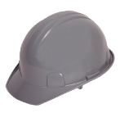 | 100 | UND
2 | Casco dieléctrico de seguridad color blanco | Casco de seguridad, contra peligros de impacto y penetración, así como de descargas eléctricas, con banda de sudor reemplazable, suspensión de 4 puntos, en banda de hilo, tipo rachet, con ajuste de altura, Sistema universal de ensamble para protectores auditivos tipo copa, alta resistencia, fabricado en Polímero de alto impacto, con 3 y/o 4 puntos de sujeción para barbuquejo en reata no elástico. | ANSI/ISEA Z89.1, Y/O  CSA Z94.1, Y/O  EN 397 Y/O  EN 50365 | 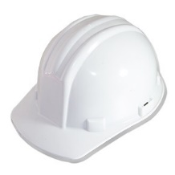 | 100 | UND
3 | Barbuquejo de 3 y/o 4 puntos apoyo o sujeción. | Para instalar en casco dieléctrico del ítem 1 y 2, con soporte en mentón | N/A | 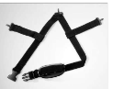 | 200 | UND
4 | Casco dieléctrico de seguridad color Blanco para Trabajo en Alturas. | Casco de seguridad, contra peligros de impacto y penetración, así como de descargas eléctricas, con banda de sudor reemplazable, suspensión de 4 puntos, en banda de hilo, tipo rachet, con ajuste de altura, Sistema universal de ensamble para protectores auditivos tipo copa, alta resistencia, fabricado en Polímero de alto impacto, con 4 puntos de sujeción para barbuquejo en reata no elástico.  El Casco debe incluir su barbuquejo.  TIPO (2).  CLASE (E). | ANSI/ISEA Z89.1,  y/o  CSA Z94.1,  y/o  EN 397  y/o  EN 50365  y/o  NTC 1523 | 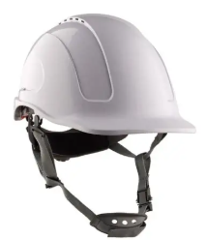 | 10 | UND
5 | Gafas de Seguridad Lente Oscuro | Recubrimiento duro anti-rayaduras, y tratamiento antiempañante. Fabricados con materiales hipoalergénicos, lavables y reutilizables. Cuenta con cordón para colgar los lentes alrededor del cuello cuando no están en uso Cumplen los requerimientos de protección contra alto impacto y educación de la norma ANSI Z87.1: 2003. Protección contra radiaciones UV en un 99.9%. Lentes fabricados completamente con policarbonato de alto impacto. | ANSI Z87.1 y/o EN ISO 16321 | 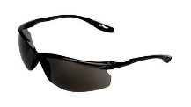 | 10 | UND
6 | Mascara Media Cara | Pieza facial media cara diseño anatómico y ajuste hermético, permite el uso de monogafas, para colocar doble cartucho  Elaborada en material elastomérico, debe permitir el uso de protección visual, perfil de sellado para lograr un máximo ajuste. Con cabezal de arnés con bandas posteriores y laterales de fácil colocación. | NIOSH 42 CFR Sección 84.  y/o  NTC 1584 y NTC 1733  y/o  UNE-EN 136:1998 | 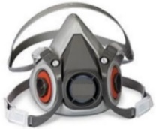 | 50 | UND
7 | Filtros para material particulado libre o encapsulado | Protección respiratoria fabricado con un Medio Filtrante Electrostático Avanzado contra polvos, humos y neblinas con o sin aceite, con eficiencia de filtrado según el método de prueba de NIOSH 42 CFR 84, > el 99,97 %. compatible con la máscara del tem 6. | Norma 42CFR84  y/o  NTC 1584 y NTC 1733  y/o  UNE-EN 136:1998 | 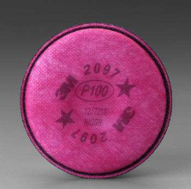 | 80 | PAR
8 | Prefiltros para material particulado adaptables a cartuchos | Protección respiratoria fabricado con un Medio Filtrante Electrostático Avanzado contra polvos, humos y neblinas con o sin aceite, con eficiencia de filtrado 95 %. Para instalar en carcaza (ítem 10) compatible con la máscara del ítem 6. | NIOSH N95 42CFR84  y/o  EN-143:1998  y/o  NTC 1584 y NTC 1733  y/o  UNE-EN 136:1998 | 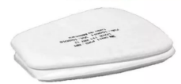 | 20 | PAR
9 | Cartuchos para vapores orgánicos y gases ácidos | Protección respiratoria contra ciertos vapores orgánicos o gases ácidos. Compatibles para instalar en mascara Media Cara del ítem 6, y para adaptar prefiltros para material particulado. | NIOSH 42 CFR Sección 84.  y/o  NTC 1584 y NTC 1733  y/o  EN-143:1998 | 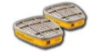 | 20 | PAR
10 | Adaptador para instalar prefiltros sobre cartuchos | Pieza plástica que sirve para sostener y acoplar los filtros de material particulado sobre los cartuchos del Ítem 6. Compatibilidad en los diseños y ajuste del cartucho. | N/A | 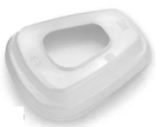 | 20 | PAR
11 | Cartuchos para vapores orgánicos y formaldehído | Protección respiratoria contra formaldehído y ciertos vapores orgánicos. Compatibles para instalar en mascara Media Cara del ítem 6, y para adaptar pre filtro para material particulado. | NIOSH 42 CFR Sección 84.  y/o  NTC 1584 y NTC 1733  y/o  EN-143:1998 | 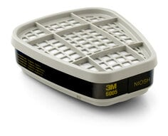 | 20 | PAR
12 | Protector auditivo tipo copa adaptable a casco de Seguridad del Ítem 1 y 2 de la presente ficha. | Protección auditiva efectiva para niveles de ruido de hasta 101 dBA. Los puntos de giro se inclinan para comodidad y eficiencia óptimas Se acopla al casco ofreciendo una sujeción de acero inoxidable para una fuerza constante y protección auditiva eficaz. Accesorio de montaje universal que se adapta a la mayoría de los cascos  Atenuación global del protector; con los siguientes rangos 25 a 27 dB, atenuación a altas frecuencias; 26 a 28 dB, atenuación a frecuencias medias; 20 a 22 dB, atenuación a bajas frecuencias | ANSI S3.19-1974  y/o  UNE- EN 352-1  y/o  NTC 2272 | 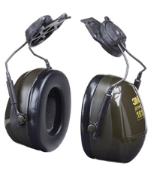 | 30 | PAR
13 | Guantes para manejo de altas temperaturas | Guante de 14 pulgadas que permita una protección al trabajador en la realización de trabajos con exposición a calor intermitente | N/A | 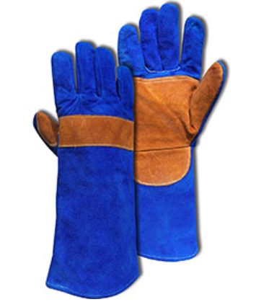 | 5 | PAR
14 | Guante de nitrilo azul | Guante de nitrilo desechable de 4 mm a 8 mm de grosor, largo, de bajo Modulo, con puño enrollado, color azul, ambidiestro, ideal para usos generales y de laboratorio.  Acabado rugoso para facilitar la manipulación de objetos resbalosos.  Tallas M y L.  CAJA POR 50 PARES  Fecha vencimiento no inferior a 4 años | EN 374  y/o  NTC 2190  y/o  Registro Invima | 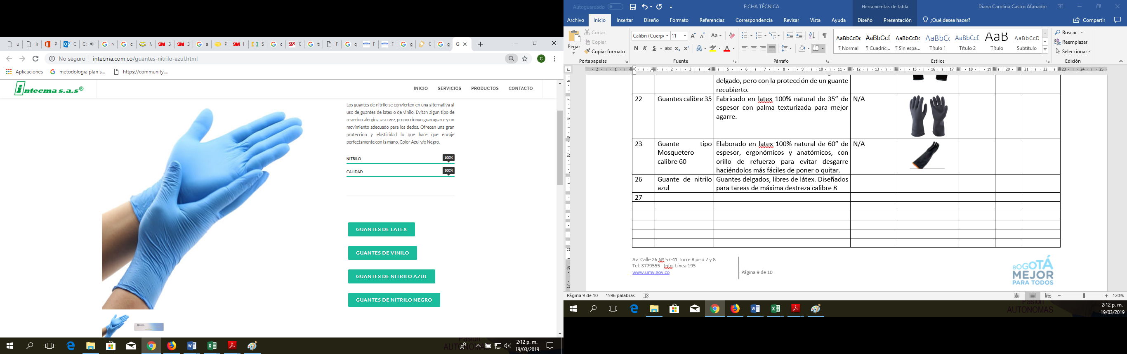 | 12 | CAJA
15 | Guante de nitrilo para Sustancias Químicas (Verde manga Larga) | Fabricado en nitrilo (material sintético, bastante resistente a la mayoría de los productos químicos) hipoalergénicos.  Todas las Tallas. | EN 374-1,2,3.  y/o  EN 388 - 2003 | 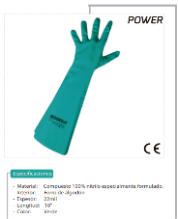 | 120 | PAR
16 | Guante de poliéster con recubrimiento en palma de Poliuretano | Fabricado con la siguiente composición de los guantes mínimo del 50% hasta el 80% nailon y mínimo del 20% hasta 50% poliuretano.  Provee una capa con buena resistencia a la abrasión y rasgado, protección contra líquidos, agarre en seco y húmedo y durabilidad. El recubrimiento ofrece la misma sensibilidad táctil de un guante delgado, pero con la protección de un guante recubierto.  El cual debe generar alta flexibilidad, durabilidad y garantiza protección contra riesgos mecánicos.  Todas las Tallas. | EN 420:2003  y/o  EN 388-2004 | 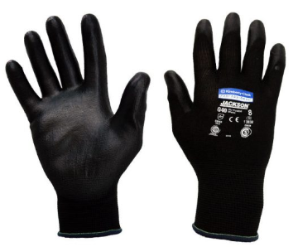 | 559 | PAR
17 | Botas de Seguridad Tipo Ingeniero. | Puntera: Dieléctrica en composite cumple Norma  ASTM F 2412 y 2413 para protección de riegos mecánico  (compresión e impacto).  Suela antideslizante y con resistencia hidrocarburos.  - Color: Café/Negro - Combinación elegante y práctica  - Capellada: Cuero Graso de primera calidad  - Suela: Poliuretano con inyección directa al corte – Antideslizante y flexible  - Resistente a hidrocarburo  - Dieléctrica  - Plantilla: Anatómica en poliuretano de baja densidad  - Absorbe impactos y reduce la fatiga  - Forro textil transpirable para ventilación y comodidad  - Puntera: Composite no metálica – Ligera y segura | ASTM F 2412 y 2413  y/o  ISO 22568-2 | 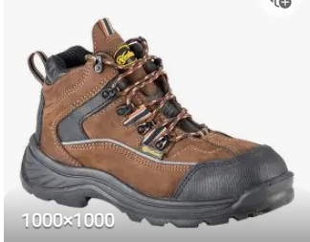 | 20 | PAR
18 | Botas de Seguridad de Cuero | Puntera: Dieléctrica en composite cumple Norma  ASTM F 2412 y 2413 para protección de riegos mecánico  (compresión e impacto).  Suela antideslizante y con resistencia hidrocarburos. | ASTM F 2412 y 2413  y/o  ISO 22568-2 | 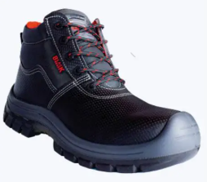 | 78 | PAR
19 | Botas de Seguridad de Caucho | Botas altas elaboradas en material de caucho, impermeables con puntera. (diferentes tallas).  1. Caña reforzada.  2. Forro 100% en algodón súper absorbente.  3. Refuerzos en capellada, contrafuerte y tobillos.  4. Plantilla doble en espuma de caucho forrada 100% en algodón.  5. Suela antideslizante resistente a la abrasión.  6. 100% de impermeabilidad.  y/o  Bota impermeable de seguridad, de caña alta, fabricada en PVC de uso industrial. Para trabajo en áreas con humedad, lodos, aceites, combustibles y salpicaduras de hidrocarburos. Para uso serio en hidrocarburos, se recomienda formulación PVC/nitrilo o compuesto polimérico con resistencia química certificada, no PVC básico de propósito general. | NTC 1741 | 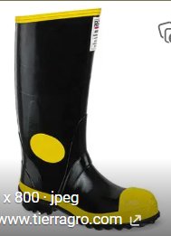 | 80 | PAR
20 | Protector o filtro solar FPS 50+ | Crema hipoalergénica, resistente a la transpiración. Inhibe la acción de los rayos UVA y UVB mediante la combinación de filtros físicos y químicos, alcanzando un factor de protección solar superior a 50+.  Frasco Mayor o Igual a 100ml.  Nota: La fecha de vencimiento del elemento debe ser igual o superior a 4 años | Debe contar con registro sanitario Invima | 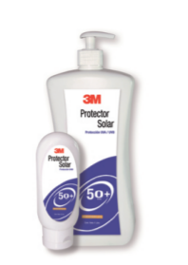 | 80 | UND
21 | Envase Tapa Roscable para transvase de productos químicos con capacidad de 3000ml. | Envase elaborado en material PET de forma cilíndrica, más conocido como tipo “campana”, con una capacidad de 3000ml. Perfecto para envasar alcohol, jabón, limpiadores desinfectantes, lociones, entre otros líquidos.  Incluir Tapa Roscable. | N/A | 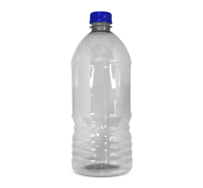 | 100 | UND
22 | Tapa Spray | Tapa Spray para envase elaborado en material PET de forma cilíndrica, más conocido como tipo “campana”, con una capacidad de 3000ml. para envasar alcohol, jabón, limpiadores desinfectantes, lociones, entre otros líquidos, que sirva para el envase del ítem 21. | N/A | 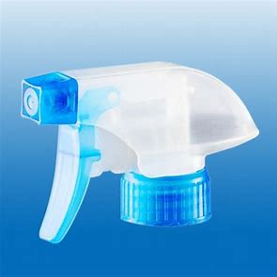 | 60 | UND
23 | Bomba atomizadora manual | Bomba Atomizadora para productos químicos con Capacidad 1,5 litros, cuerpo de plástico y boquilla de metal. | N/A | 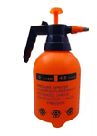 | 20 | UND
24 | Galón Industrial Redondo Color Natural | Envase para combustible o productos químicos en plástico de 1 galon.  Incluir Tapa Roscable. | N/A | 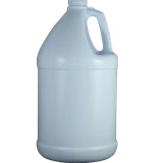 | 40 | UND
25 | Cubre cara y Cuello. | Fabricada en materiales frescos para protección del sol (Jean o Drill). Gorro tipo chavo o tipo pasamontañas que proteja nariz y boca.  Talla Grande. | N/A | 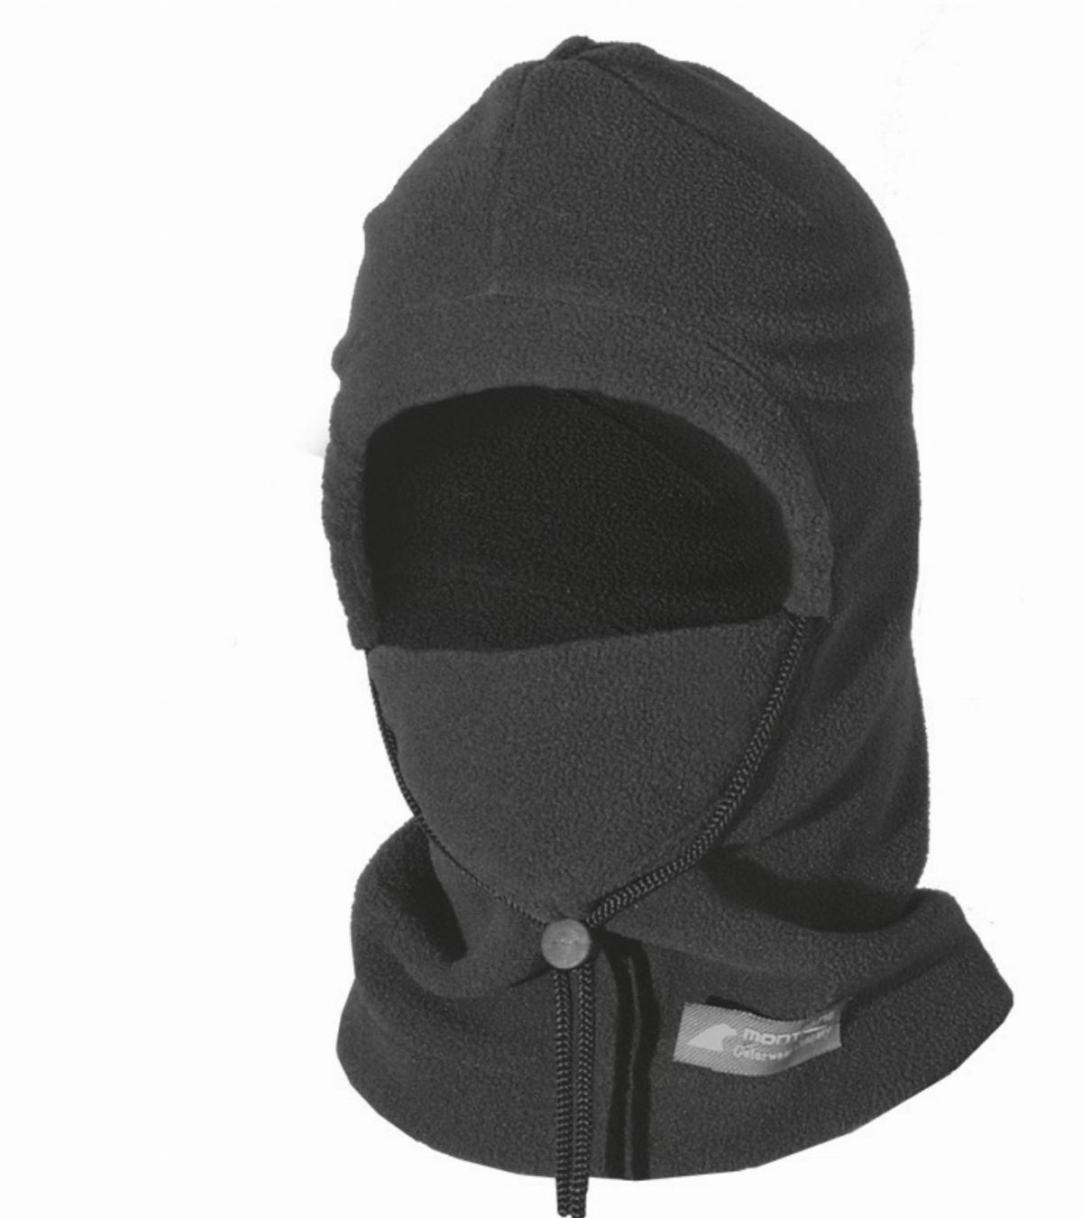 | 60 | UND
26 | Punteras Ajustables de seguridad para protección de Pies | Estructura en goma; puntera de seguridad de aluminio/titanio. Para la prevención de lesiones en entornos laborales: Resbalamientos y  Aplastamiento, ajustables a cualquier talla de calzado. | resistencia al impacto de 200 Julios. | 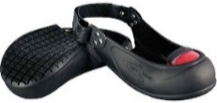 | 5 | PAR
27 | GEL ANTIBACTERIAL 70% al 90% | Gel Antibacterial 70% al 90 % elimina el 99% de los gérmenes, Virus y bacterias (Frasco de 500ml). | N/A |  | 100 | UND
28 | Base para Computador Portátil. | SOPORTE ALUMINIO PREMIUM PLEGABLE PARA PORTÁTIL  SOPORTE ALUMINIO PREMIUM PLEGABLE  Uso: Accesorio para portátil  Características: Sujeta firmemente el portátil mientras proporciona ajuste para una visualización cómoda y ángulos de trabajo óptimos.  * Soporte ajustable para portátil.  * Compatible con todas las marcas.  * Plegable para acomodar y/o fijar diferentes tamaños.  * Diseño abierto ofrece una mayor circulación de aire.  * Soporte hasta 5 Kg.  Ajustes en altura: Desde 5 cm hasta 30 cm.  Color: Aluminio.  Materiales: Aluminio.  Peso: 2.5 Kg. | N/A | 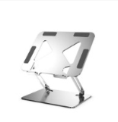 | 20 | UND
29 | Teclado alámbrico para Computador Portátil. | Se trata de una pieza de hardware de la computadora. Un periférico que se conecta (generalmente por un puerto USB) a la computadora para poder escribir en ella. | N/A |  | 20 | UND
30 | Mouse Alámbrico para Computador Portátil. | MOUSE ALÁMBRICO USB  DISEÑO VERTICAL  Características: Mouse alámbrico con cable conexión USB.  * Diseño vertical ergonómico para reducir la tensión en muñecas y brazos.  * Cómodo reposapulgares y revestimiento de goma para un agarre perfecto.  * Botón de selección de velocidad (1000/1600 ppp).  * 2 botones para pulgar: Navegador hacia delante y hacia atrás. Compatible con: pc, laptop. Windows, Mac OS, Chrome OS. | N/A |  | 20 | UND
31 | Descanso para los Pies | Descanso Ajustable para Pies | N/A | 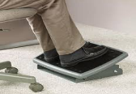 | 37 | UND
32 | Megáfono | Megáfono con Batería Recargable, requerido para atención de emergencias (Proceso de evacuación para los Brigadistas).  Dispositivo diseñado para la ejecución de tareas específicas, destacándose por su alta durabilidad, precisión y facilidad de uso. Ideal para entornos industriales y comerciales.  Especificaciones Técnicas  Modelo: Estándar  Versión: Actualizada  Materiales: Acero inoxidable y polímeros de alta resistencia  Dimensiones: Compactas y adaptables  Peso: Liviano para facilitar el transporte  Alimentación: Funciona mediante batería recargable o conexión directa a la corriente  Funciones Principales  Operación segura y controlada  Monitoreo en tiempo real  Sistema de alerta integrado  Aplicaciones  Uso industrial para procesos automatizados  Aplicaciones comerciales para control y seguimiento  Seguridad y Certificaciones  Cumple con normas internacionales de seguridad  Integración de sistemas de protección avanzados. | N/A |  | 2 | UND
33 | Sistema portátil tipo pórtico/A-Frame de anclaje superior para protección contra caídas  Para Sistema Torres de Inspección  (Que sirven como punto de anclaje para la instalación segura de equipos de protección contra caídas y facilitando la realización de tareas en alturas). | Líneas de Vida Horizontal fabricada para brindar gran seguridad contra caídas en trabajos de inspección de vehículos o maquinaria y proteger tanto al trabajador como a las instalaciones que lo sustentan.  - Sistema portátil tipo pórtico/A-Frame de anclaje superior para protección contra caídas, usado cuando no existe un punto fijo de anclaje en la estructura.  - sistema móvil con riel superior y carros de desplazamiento para dos trabajadores  - Uso previsto: trabajo en restricción, detención de caídas, acceso y rescate  - Número máximo de 2 usuarios simultáneos  - Acabado anticorrosivo  - Requerimientos de superficie de apoyo  Opciones de configuración así:  - Fácil configuración de uno o dos rieles  - Con opción de uso para dos personas  - Instalación en sitio de uso de la sede produccion UAERMV.  - Tecnología de disipación de energía en cada soporte  Estructura metálica que sirven como punto de anclaje para la instalación segura de equipos de protección contra caídas y facilitando la realización de tareas en alturas, garantizando la seguridad de los trabajadores para el mantenimiento, operación e inspección de vehículos pesados como volquetas o tanques.  Esta estructura debe contar en su base con ruedas, que permiten trasladar la estructura y realizar las operaciones en diferentes áreas, sin requerir intervenciones civiles para el anclaje de la misma.  Apto para mantenimiento, operación e inspección en vehículos pesados como volquetas doble troque o carro tanques, donde existan puntos fijos de operación. Configurable a la longitud que más aplique de acuerdo al requerimiento, las más convencionales entre 6 o 12 m de forma simultánea, con línea de trabajo rígida  (NOTA: Entrega en Sede Produccion – Dirección: Parque Minero Industrial “El Mochuelo”, Km. 3 vía a Pasquilla, Localidad Ciudad Bolívar, Bogotá D.C., Colombia Armado y probado).  Proveedor debe remitir:  - Ficha técnica oficial del fabricante  - Manual de instalación, uso, inspección y mantenimiento  - Declaración o certificado de conformidad de norma aplicable  - Memoria de cálculo o respaldo de ingeniería del sistema  - Plano dimensional y cargas admisibles  - Certificado de pruebas del fabricante  - Programa de inspección periódica  - Criterios de retiro de servicio  - Compatibilidad con arnés, SRL, absorbedor y trolley  - Instrucciones de rescate y distancias libres requeridas.  - Garantía y disponibilidad de repuestos | Equipo garantizado su funcionamiento y diseño.  Manual de Operación y Mantenimiento  En Cumplimiento normativo de la Resolución 4272 de 2021  Industria Nacional Cumplimiento Normativo | 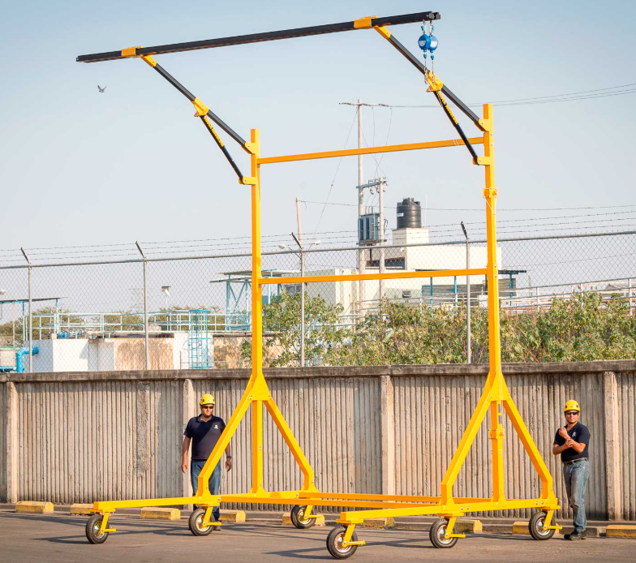 | 1 | UND
34 | Punto de Anclaje Para Desplazamiento Horizontal Overhead en Acero Inoxidable  Deslizador para línea de vida Horizontal | - Deslizador para línea de vida en Acero Dipall horizontal fija de 8 mm  - Deslizador fijo para línea de vida horizontal sobre cabeza, diseñado para realizar  transito continuo por toda la línea de vida sin necesidad de desconectarse.  - Se conecta a la línea de vida y funciona como anclaje de tránsito para detención de caídas.  - Usuarios permitidos: 1 (uno).  - Fabricado en acero inoxidable de alta tenacidad, resistente a la corrosión y demás afectaciones del medio ambiente.  - Resistencia mínima a la tensión de 25KN.  - Incluye una pieza giradora de 360° que evita la obstrucción en la rotación del conector anclado a este. | ANSI/ASSE  Z359.18 - 2017 Tipo T  y/o  UNE EN 795:2012 Tipo A y B. | 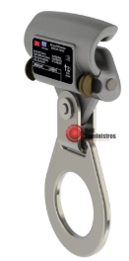 | 1 | UND
35 | Cinta – Banda Antideslizante | Cinta - Banda antideslizante alto tráfico bicolor.  Cinta Antideslizante para escaleras, rampas, pasillos, zonas húmedas, áreas expuestas. en rollos de 5 m de largo x 5 cm de ancho, con un grosor de 2 mm que tienen la finalidad de recortar a medida y diseñar la distribución que requiere cada espacio se recomienda verificar que su aplicación esté expuesta solo a tráfico peatonal. | N/A | 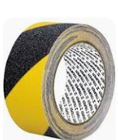 | 10 | UND
36 | Gas patrón para prueba funcional de equipo medidor de atmosferas | Cilindro de gas para calibración de monitores y/o analizadores de gas de 58 Litros para mezcla Oxigeno (O2), Metano (CH4), Monóxido de Carbono (CO) y Sulfuro de Hidrogeno (H2S). Incluye: Cilindro 58 L de mezcla para O2/CH4/CO/H2S con concentraciones 18% Vol./2.5% Vol./50 PPM/10 PPM, Certificado de Calibración trazable NIST. | ISO11118:2015  ISO11118:2016  ISO7866 | 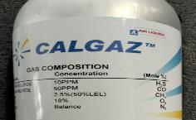 | 1 | UND
37 | Escalera tipo extensión dieléctrica en fibra de vidrio certificada 16 pasos | Perfil pastico reforzado poliéster, para uso en campos eléctricos.  Rigidez dieléctrica.  Peldaños tubulares en “D” corrugado antideslizante remachados a los parales mediante expansión  hidráulica.  Incorporada con manila en polipropileno y polea en aluminio para facilitar el uso de la escalera.  Zapata escualizable para trabajo pesado, evita que la escalera se deslice cuando se está trabajando.  Escalera Certificada Tipo Extensión Fibra de Vidrio Comercial.  Certificadas bajo el estándar ICONTEC ISO 9001 y Avaladas por la norma ANSI 14.5.  Nuestras escaleras en fibra de vidrio gracias a su alta resistencia, soportan las más altas exigencias.  - Extrafuerte, liviana y aislada  - Tubo Peldaños «D» de duraluminio fuertes y livianos.  - 250 libras de Capacidad de Carga, o 114 Kilogramos.  - Ganchos de aluminio por inyección.  - Cuerda de polietileno de mayor diámetro 3/8 ó 10 milímetros.  - Polea central de Acero Galvanizado.  - Zapatas de acero galvanizado con Caucho  - Uso Comercial. TIPO I | Certificadas bajo el estándar ICONTEC ISO 9001 y Avaladas por la norma ANSI 14.5. | 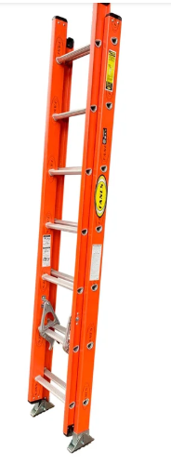 | 1 | UND
38 | Escalera plataforma escualizable | Escalera plataforma escualizable dieléctrica 9 pasos (2.70 m) auto soportable certificada  Perfil plástico reforzado poliéster, para uso en campos  eléctricos.  Rigidez dieléctrica  Peldaños corrugados antideslizantes en aluminio.  Zapata antideslizante para trabajo pesado.  Escalera Certificada Tipo Tijera con Plataforma en Fibra de Vidrio Comercial  Certificadas bajo el estándar ICONTEC ISO 9001 y Avaladas por la norma ANSI 14.5.  Nuestras Escaleras en fibra de vidrio gracias a su alta resistencia, soportan las más altas exigencias.  - Extra fuerte, liviana y aislada  - Plataforma de aluminio Alfajor corrugado, de una sola pieza de 0.40 x 0.60 metros.  - Bisagras en acero galvanizado.  - Pasamanos en aluminio fuerte.  - Cinturón de seguridad.  - Peldaños Planos en aluminio ranurado,  - 250 libras de Capacidad de Carga, o 113 Kilogramos  - Zapatas de acero galvanizado con Caucho  - Uso Comercial. TIPO I | Certificadas bajo el estándar ICONTEC ISO 9001 y Avaladas por la norma ANSI 14.5. | 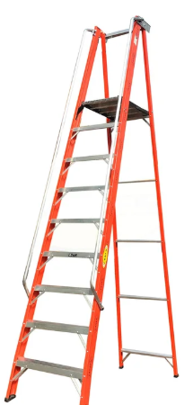 | 1 | UND
39 | Escalera con plataforma | Escalera con plataforma de Industria Nacional  Escalera con plataforma 9 pasos de 2,70 m Alto y 4 metros de Largo y 1.20mts ancho. Con barandas de 1.00 metro de alto y rodapiés con capacidad superior a 300 kilogramos (Para Transito de tres Personas),  Y/o Cumplimiento de Norma de Escaleras, pasarelas y Barandas.  IMPORTANTE: Dividida en Dos para poder se moviliza a necesidad de la UAERMV.  Diseñada para trabajos en altura que requieren mayor estabilidad, seguridad y comodidad. Su estructura firme permite un acceso práctico y seguro, mientras que la plataforma superior facilita realizar labores de mantenimiento, organización, instalación o revisión con mejor apoyo y postura. Cuenta con diseño funcional para uso en bodegas, almacenes, talleres, industrias, comercios y espacios de trabajo donde se necesite alcanzar zonas elevadas de manera confiable. Al ser una escalera certificada, ofrece un respaldo adicional en términos de seguridad y calidad, convirtiéndose en una opción ideal para trabajos frecuentes y exigentes. | Resolución 4272 de 2021  Industria Nacional Cumplimiento Normativo | 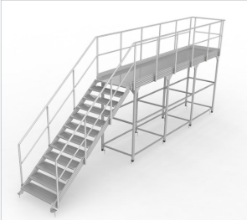 | 1 | UND
40 | Cadena Plástica Eslabonada Amarilla | Cadena plástica de alta resistencia en color amarillo por carrete 50 metros con eslabón “Materia en Polipropileno”, para uso a la intemperie.  Calibre Eslabón entre 8 mm a 10 mm. | UNE-EN 13422:2004  ISO 22915-1:2019  ISO 14886:2015  OSHA 1910.23  EN 14122-4:2016. | 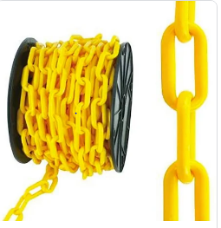 | 2 | UND
IMAGEN REFERENCIA: Ilustración grafica del EPP y/o Equipo que representa el requerimiento. (La ilustración no es una referencia se solicita el cumplimiento de la descripción de la necesidad y cumplimiento de la NORMA TECNICA).

ITEM | ELEMENTO | DESCRIPCIÓN | NORMA TÉCNICA | IMAGEN DE REFERENCIA | CANTIDAD | UNIDAD
LISTADO DE SERVICIOS A REQUERIR
41 | Calibración para ALCOHOTES Cualitativo | Informe de verificación y Ajuste Metrológico para ALCOHOTES, Marca ALCOSCAN Cuatro Equipos (4).  En tres Rangos de Funcionamiento entre  Tasa de ALCOHOL Rango 0,00% y 0,019%  Tasa de ALCOHOL Rango 0,02% y 0,05%  Tasa de ALCOHOL Rango superior 0,05% | Informe de verificación y Ajuste Metrológico | 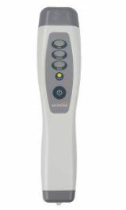 | 4 | UND
42 | Calibración para ALCOHOTES Cuantitativo | Calibración acreditada ISO 17025 por ONAC para ALCOHOTES, Marca FICHA TÉCNICA ALCOHOLÍMETRO ALCOVISOR – JÚPITER  Cumple Norma EN 15964 | Calibración emitida por laboratorio acreditado ISO 17025. | 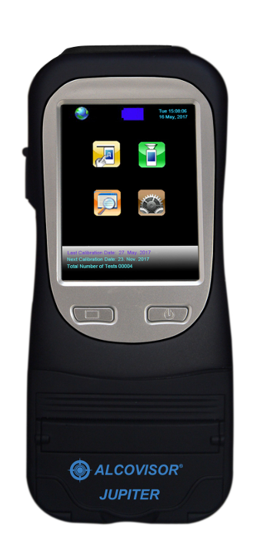 | 1 | UND
43 | Calibración acreditada para monitor de gases | Calibración acreditada ISO 17025 por ONAC para monitor de gases (O2- CO-H2S-CH4), Monitor de gases marca mPower Electronics modelo POLI MP400P | Calibración emitida por laboratorio acreditado ISO 17025. | 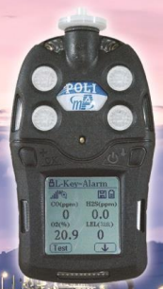 | 1 | UND
44 | Calibración acreditada para monitor de gases | Calibración acreditada ISO 17025 por ONAC para monitor de gases (O2- CO-H2S-CH4), Monitor de gases marca POLI Multi Gas Detector Available for many gases   | Calibración emitida por laboratorio acreditado ISO 17025. | 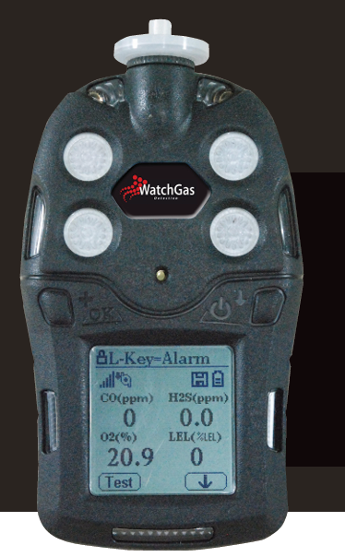 | 1
45 | INSPECCION TECNICA de Equipos para Trabajos en Alturas | INSPECCION TECNICA de Equipos (inspeccionar emitiendo un certificado de conformidad), para Trabajos en Alturas. Ver Inventario equipos a recertificar en la presente ficha en su Numeral 4.3.3 Pagina No 15. | En Cumplimiento de la Resolución 4272 de 2021 | N/A | 20 | UND
46 | INSPECCION TECNICA de líneas de Vida en Acero para Trabajos en Alturas. | INSPECCION TECNICA de Líneas de Vida en Acero (inspeccionar emitiendo un certificado de conformidad), para Trabajos en Alturas. Ver Inventario equipos a recertificar en la presente ficha en su Numeral 4.3.3 Pagina No 16.  IMPORTANTE: El contratista asumirá todos los costos por inspección técnica y mantenimiento de líneas de vida y puntos de anclaje.  El contratista deberá adjuntar una carta como distribuidor o subdistribuidor autorizado para la inspección Técnica de las líneas de vida. Además, deberá certificar, mediante documento independiente, que cuenta con el siguiente respaldo técnico y profesional:  Personal idóneo y calificado: El equipo debe estar conformado por profesionales avalados por la marca fabricante, conforme a la normativa vigente sobre trabajo en alturas.  Informe del inspector designado: Un inspector, previamente designado, verificará el cumplimiento de estos requisitos y emitirá un informe detallado sobre los resultados de la inspección.  Documento con veredicto final: Posterior a las pruebas y análisis correspondientes, el contratista deberá entregar un documento con el veredicto final, soportado por los resultados obtenidos, dentro del plazo estipulado en los términos del contrato. | En Cumplimiento de la Resolución 4272 de 2021 | N/A | 9 | UND

IMAGEN REFERENCIA: Ilustración grafica del EPP y/o Equipo que representa el requerimiento. (La ilustración no es una referencia se solicita el cumplimiento de la descripción de la necesidad y cumplimiento de la NORMA TECNICA).

NOTA: La Unidad Administrativa Especial de Rehabilitación y Mantenimiento Vial (UAERMV) en cumplimiento de sus responsabilidades y competencias, podrá aumentar o disminuir en cualquier momento las cantidades de los servicios a contratar, según las necesidades de esta.
NOTA 2: El requerimiento de certificación de los equipos, así como de las inspecciones de las líneas de vida y arneses, incluye la identificación de las respectivas marcas, en tanto se trata de equipos en servicio que deben garantizar su idoneidad. En este sentido, el inspector se encuentra avalado por la marca correspondiente, en cumplimiento de lo establecido en la Resolución 4272 de 2021.
NOTA 3: Se aclara que la mención específica de marcas en el presente documento no tiene como finalidad restringir la participación de oferentes, ni direccionar el proceso de selección, sino que obedece a la necesidad de la Unidad Administrativa Especial de Rehabilitación y Mantenimiento Vial – UAERMV de contratar la prestación de servicios sobre equipos y sistemas con los que actualmente cuenta la Entidad, los cuales corresponden a dichas marcas. En este sentido, el señalamiento se realiza exclusivamente con fines descriptivos y técnicos, a efectos de garantizar la adecuada ejecución del objeto contractual, la compatibilidad de los servicios requeridos y la preservación de las condiciones de seguridad, funcionamiento y trazabilidad de los elementos existentes.

REQUISITOS TÉCNICOS GENERALES:
Se deberán tener en cuenta los siguientes aspectos para la ejecución del contrato:

Durante la Presentación de las Propuestas

Requisitos para Evaluación de la Propuesta:
- El proponente adjunto a su propuesta anexará el certificado de Autoevaluación de estándares mínimos de Seguridad y Salud en el Trabajo (SG – SST) del año inmediatamente anterior según normatividad legal vigente.
En caso de proponente plural cada uno de los integrantes deberá cumplir con este requisito.

Antes de la entrega del bien o servicio, el contratista debe:

Posterior a la suscripción del Acta de Inicio y previo a la entrega de los elementos en el almacén, deberá allegar certificación de calidad y/o fabricación según aplique de cada uno de los elementos bajo las normas internacionales relacionadas en la anterior tabla señalada en el Numeral 3 de la ficha técnica que contiene las CARACTERÍSTICAS Y REQUERIMIENTOS TÉCNICOS.

4.2.1.1 Para la inspección de los Equipos para Trabajos en Alturas y Líneas de Vida en cumplimiento de la Resolución 4272 del 2021, el contratista debe anexar la certificación de autorización de la marca que este habilitado como Persona Competente, para emitir Concepto Técnico acorde a la norma, de los equipos relacionados en la Ficha Técnica en el Numeral 4.3.3.

Posterior a la suscripción del Acta de Inicio y previo a la entrega de los elementos en el almacén, deberá allegar ficha técnica de cada referencia de los elementos a entregar, la hoja de seguridad de los productos químicos que aplique (protector solar), así como manual de uso de cada elemento donde aplique.

Las fechas de fabricación del Equipo de Trabajo en Alturas y/o Equipo de Rescate en Alturas, NO deberán ser superiores a cien (100) días calendario después de la entrega de los elementos.

Las Tallas de los guantes que apliquen se solicitarán con el supervisor del contrato de acuerdo a la necesidad de los colaboradores de la entidad.
4.2.5 Sistema de línea de vida horizontal rígida móvil. (Ítem 33).
Sistema de acceso y protección contra caídas tipo línea de vida horizontal rígida móvil, desarrollado para trabajos seguros en altura sobre vehículos pesados, equipos especiales y maquinaria industrial. La solución integra una estructura metálica autoportante de alta funcionalidad, diseñada para operar como punto de anclaje seguro en actividades de inspección, mantenimiento y operación, reduciendo el riesgo de caída y mejorando las condiciones de trabajo del personal en campo. Su diseño permite adaptarse a diferentes escenarios de operación sin requerir intervenciones civiles permanentes, gracias a su base móvil con ruedas que facilita el traslado entre frentes de trabajo. El sistema admite configuraciones de uno o dos rieles, con posibilidad de operación para hasta dos usuarios, e incorpora dispositivos de disipación de energía en cada soporte para optimizar la seguridad estructural y operativa del conjunto, ideal para volquetas doble troque, carro tanques y otros vehículos de gran formato, con opciones de longitud ajustables según necesidad, siendo entre 6 y 12 metros las configuraciones más comunes. El suministro debe incluir instalación en sitio, armado y pruebas de funcionamiento en la sede de Producción UAERMV, garantizando su correcta entrega y puesta en servicio.
El suministro contempla instalación en sitio de uso en la sede de Producción UAERMV, así como entrega armada y probada, garantizando que la estructura quede lista para su puesta en servicio y validación operativa en las condiciones reales del lugar de trabajo. Lugar de entrega: Parque Minero Industrial El Mochuelo, Km 3 vía a Pasquilla, Localidad Ciudad Bolívar, Bogotá D.C., Colombia.

Durante la ejecución del contrato (Describir el bien o servicio) el contratista:

El contratista coordinara con el supervisor del contrato, la entrega de los servicios y elementos al almacén, en el día y lugar indicado por el supervisor del contrato (Ya que hay servicios y equipos que se debe entregar en funcionamiento en la sede según su aplicabilidad), la fechas se concertaran el día de la firma del acta de inicio y esta fecha no podrá exceder los cuatro (4) meses.

Para los servicios requeridos como:

- INSPECCION TECNICA de líneas de Vida en Acero y Equipos para Trabajos en Alturas.
- Calibración acreditada de Equipos.
- Sistema portátil tipo pórtico/A-Frame de anclaje superior para protección contra caídas
- Escalera con plataforma.

Para su respectiva entrega, el contratista dispondrá del tiempo destinado para Visitas, Instalación e Inspección, previa coordinación con el supervisor del contrato, sin embargo, dichas actividades se podrán realizar durante el tiempo de ejecución del contrato, a partir de la firma del acta de inicio y no podrá superar los CUATRO (4) meses.

Deberá garantizar que los elementos adquiridos, cumplan con las características descritas en los parámetros técnicos objeto de la contratación.

INSPECCION TECNICA DE KIT Y LINEAS PARA TRABAJOS EN ALTURAS.
Durante la ejecución del contrato se inspeccionará emitiendo un certificado de conformidad el siguiente inventario del kit de trabajos en alturas de la UAERMV que se encuentran en uso.

INSPECCION TECNICA DE EQUIPOS PARA TRABAJO SEGURO EN ALTURAS – EMITIR CONCEPTO TECNICO POR INSPECTOR AVALADOO POR FABRICANTE ACORDE A LA RESOLUCION 4272 DEL 2021.

ITEM | ELEMENTO | FECHA DE FABRICACION | MARCA | REFERENCIA | SERIAL -LOTE
1 | Arnés 4 argollas | jun-15 | Armadura | A 0350 | 13413-207
2 | Arnés 6 argollas | jun-15 | Armadura | A 0350 | 13413-215
3 | Arnés 4 argollas | jun-15 | Armadura | A 0350 | 13413-216
4 | Arnés anti-caídas cuerpo completo | sep-18 | 3M | 1170196 | 454234075
5 | Eslinga de Posicionamiento | sep-15 | Armadura | A 0356 | 15787-29
6 | Eslinga de Posicionamiento | sep-15 | Armadura | A 0356 | 13000-01
7 | Eslinga de Posicionamiento | may-15 | Armadura | A 0356 | 13000-04
8 | Eslinga con Absorbedor | sep-15 | Armadura | A 0359 | 15709-11
9 | Eslinga con Absorbedor | jun-15 | Armadura | A 0359 | 14038-07
10 | Eslinga con Absorbedor | jun-15 | Armadura | A 0359 | 14038-14
11 | Eslinga con Absorbedor | jun-15 | Armadura | A 0359 | 14038-05
12 | Adaptador Punto de anclaje portátil (Tie off) | oct-24 | EPI | 50-28R | 11463928
13 | Adaptador Punto de anclaje portátil (Tie off) | sep-24 | EPI | 50-28R | 11463935
14 | Adaptador Punto de anclaje portátil (Tie off) | sep-23 | ORBIT FALL PROTECTION SYSTEMS | 3201P59 | 13102025
15 | Kit de rescate espacios confinados | (trípode, malacate, poleas, mosquetones, cable de acero).
16 | Línea de vida horizontal portátil | sep-23 | ORBIT | 1225W | 13217000
17 | Línea de vida horizontal portátil | sep-23 | ORBIT | SP41 | 12907000
18 | Línea de vida retráctil | No registra | EPI | PE 15S | 23A006
19 | Línea de vida retráctil | No registra | EPI | PE 15S | 23A005
20 | Andamio multidireccional | oct - 18 | SAMM | No registra | No registra

- INSPECCION TECNICA Y MANTENIMIENTO DE LINEAS DE VIDA – EMITIR CONCEPTO TECNICO POR PERSONA COMPETENTE ACORDE A LA RESOLUCION 4272 DEL 2021

ITEM | ELEMENTO | FECHA DE INSTALACION | MARCA | REFERENCIA | SERIAL -LOTE
1 | Línea de vida horizontal fija | Noviembre 2024 | DIPALL | LVHF | 104206-2024
2 | Línea de vida vertical fija | Noviembre 2024 | DIPALL | 210101 | 078-2303B
3 | Línea de vida vertical fija | Noviembre 2024 | DIPALL | 210101 | 077-2303B
4 | Línea de vida vertical fija | Noviembre 2024 | DIPALL | 210101 | 00-24KAA
5 | Línea de vida vertical fija | Noviembre 2024 | DIPALL | 210102 | 17-24JAA
6 | Línea de vida vertical fija | Noviembre 2024 | DIPALL | 210102 | 21-24JAA
7 | Línea de vida vertical fija | Noviembre 2024 | DIPALL | 210102 | 05-24JAA
8 | Línea de vida vertical fija | Noviembre 2024 | DIPALL | 210101 | 74-2303B
9 | Línea de vida vertical fija | Noviembre 2024 | DIPALL | 210102 | 15-24JAA
Nota: Emitir Concepto Técnico por Persona Competente Acorde a la Resolución 4272 Del 2021.
Estas líneas fueron puestas en servicio en noviembre de 2024 y inspeccionadas en el año 2025 de la Marca: DIPALL

"El contratista deberá certificar, mediante documento independiente, que cuenta con el personal idóneo, calificado y avalado por la marca, para la certificación del sistema de línea de vida horizontal y vertical fijo de la marca, conforme a lo establecido en la normativa vigente sobre trabajo en alturas.
Este sistema forma parte integral de las medidas de seguridad en alturas, por lo que es imprescindible que el contratista contemple las memorias de cálculo y demás documentos técnicos con el fin de garantizar su uso seguro. El inspector designado será responsable de verificar el cumplimiento de estos requisitos y deberá emitir un informe detallado. Además, el contratista deberá adjuntar, posteriormente a la realización de las pruebas y análisis correspondientes, un documento con el veredicto final, soportado por los resultados obtenidos, dentro del plazo establecido en los términos del contrato."

Después de la Entrega del bien o servicio, el contratista:

Para el caso que se presente alguna anomalía en la calidad o resistencia de los elementos (defectos de fabricación) el contratista deberá garantizar el cambio oportuno de los elementos; para ello el supervisor informará al contratista, de los elementos que no cumplan con las especificaciones técnicas, fechas de vencimiento del EPP o resulten defectuosos.

El transporte de los elementos que no sean recibidos por parte del almacenista o supervisor del contrato estará a cargo del contratista hasta que cumpla con las especificaciones técnicas, para lo cual se harán las respectivas actas de recibo a satisfacción.

SUSCRITO CERTIFICA QUE:

Me comprometo a cumplir en su totalidad con lo descrito en la ficha técnica, asumiendo las obligaciones que este compromiso acarrea.

FIRMA*: ____________________________________________________

NOMBRE REPRESENTANTE LEGAL: __________________________
*Este anexo debe ser suscrito por el representante legal del oferente.

